#### 高级软件工程习题

1. 在需求获取对功能进行描述时通过那几个层次，举例说明？
2. 系统将做什么?
3. 系统将在何时做？
4. 有几种操作方式？
5. 系统能在何时、怎样被改变或增强？
6. 对执行速度，响应时间或数据流量有何限制和约束？
7. 什么叫维护，什么叫软件的可维护性，为什么在需求分析时要对软件可维护性进行详细分析？
8. 所谓软件维护就是在软件已经交付使用之后，为了改正错误或满足新的需要而修改软件的过程。
9. 软件容易维护的特性，叫软件的可维护性。（软件可维护性即维护人员对该软件进行维护的难易程度,具体包括理解、改正、改动和改进该软件的难易程度。）
10. 软件工程目标是低成本、高质量、可维护。
11. 什么是瀑布模型，有何特性，为什么有僵化的瀑布模型之说？
12. 瀑布模型：它提出了一个系统的、顺序的软件开发方法，从用户需求规格说明开始，通过计划、建模、构建和部署的过程，最终提供一个完整的软件并提供持续的技术支持。
13. 特性：① 阶段间具有顺序性和依赖性；② 推迟实现的观点，划分逻辑设计与物理设计，尽可能推迟程序的物理实现；③ 质量保证的观点，每个阶段必须完成规定的文档，对其中问题通过复审及早发现，及早解决。
14. 僵化：对变更的无奈。① 有些类型的系统需求是模糊的；② 项目参与者之间存在通信鸿沟；③ 预先定义的需求可能是过时的。
15. 为什么需求分析是通往设计的桥梁？

需求分析对最初的需求进行细化，并建立模型描述用户场景、功能活动、类及类之间的关系、系统和类行为、数据流等（形式化建模、面向对象建模等），为设计提供信息、功能和行为的表示，以便设计出软件的结构、接口和构件（模块）。

1. 两种方法学，面向数据流、面向对象。试比较两种不同的方法学？
2. 方法。面向数据流是一种传统的结构化分析方法，是典型传统的瀑布模型；面向对象是一种把面向对象的思想应用于软件开发过程中，指导开发活动的系统方法，是喷泉模型，简称OO。
3. 过程。面向数据流（从哪里来，怎样流，要流去哪）把一个复杂问题的求解过程分阶段进行，而且这种分解是自顶向下，逐步抽象构建细化数据流图，使得每个阶段处理的问题都控制在人们容易理解和处理的范围内；面向对象是一个重复迭代的过程，生命周期长，稳定性高，其步骤为：沟通、确定类、定义类的层次结构、表现对象与对象的关系、为对象行为建模。
4. 工具。面向数据流的分析与描述工具为：数据流图、数据字典、判定表和判定树等。面向对象的工具为类图等。
5. 软件体系结构的风格？
6. 以数据为中心的体系结构
7. 数据流体系结构
8. 调用和返回体系结构
9. 面向对象体系结构
10. 层次体系结构
11. 试比较B/S 和C/S架构的优缺点？

C/S优点：

1. C/S架构的界面和操作可以很丰富。
2. 安全性能可以很容易保证，实现多层认证也不难。
3. 由于只有一层交互，因此响应速度较快。

C/S缺点：

1. 适用面窄，通常用于局域网中。
2. 用户群固定。由于程序需要安装才可使用，因此不适合面向一些不可知的用户。
3. 维护成本高，发生一次升级，则所有客户端的程序都需要改变。

B/S优点：

1. 客户端无需安装，有Web浏览器即可。
2. BS架构可以直接放在广域网上，通过一定的权限控制实现多客户访问的目的，交互性较强。
3. BS架构无需升级多个客户端，升级服务器即可。

B/S缺点：

1. 在跨浏览器上，BS架构不尽如人意。
2. 表现要达到CS程序的程度需要花费不少精力。
3. 在速度和安全性上需要花费巨大的设计成本，这是BS架构的最大问题。
4. 客户端服务器端的交互是请求-响应模式，通常需要刷新页面，这并不是客户乐意看到的。（在Ajax风行后此问题得到了一定程度的缓解）
5. 软件开发中，采用异构结构有什么好处，其负面影响有哪些？
6. 好处

①结构有不同的处理能力的强项和弱点，一个系统的体系结构应该根据实际需要进行选择，以解决实际问题。

②软件包，框架，通信以及其他一些体系机构上的问题，目前存在者多中标准。即使再某一段时间内某一标准占据着统治地位，但变动最终是绝对的。

③工作中，我们总会遇到一些遗留下的代码，它们仍有效用，但是却与新系统有某种程度上的不协调。然而在很多场合，将技术与经济综合进行考虑时，总是决定不重写它们。④在某一单位中，规定了共享共同的软件包或相互关系的一些标准，仍会存在解释或表示习惯上的不同。

1. 负面影响：大多数应用程序只使用10%的代码实现系统的公开功能，剩下90%的代码完成系统管理功能：输入和输出，用户界面，文本编辑，基本图表，标准对话框，通信，数据确认和旁听追踪，特定领域的基本定义等。
2. α测试的方式是什么?

α测试是由一个用户在开发环境下进行的测试，也可以是公司内部的用户在模拟实际操作环境下进行的测试。

1. 顶级数据流图中反映了哪四层意思？
2. 外部实体
3. 与外部实体打交道的外部边界
4. 边界上流经的数据流
5. 系统的最抽象概念
6. 画出油料库存的状态转换图。

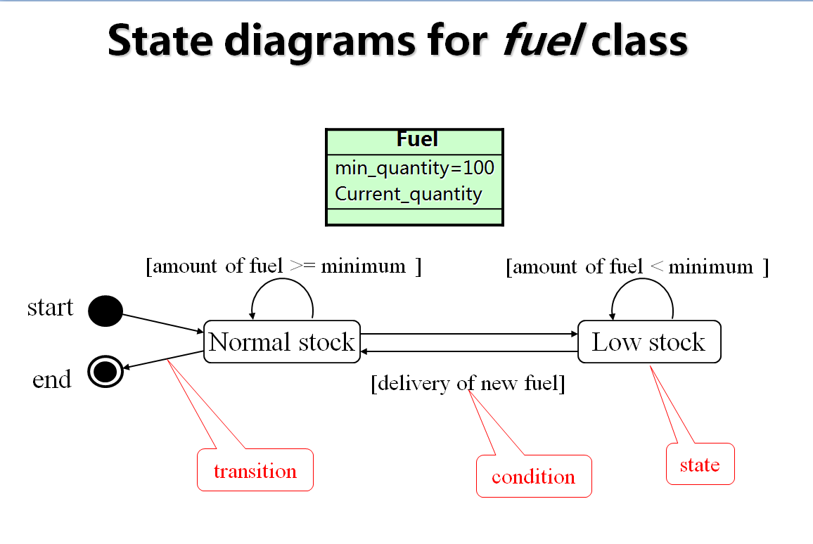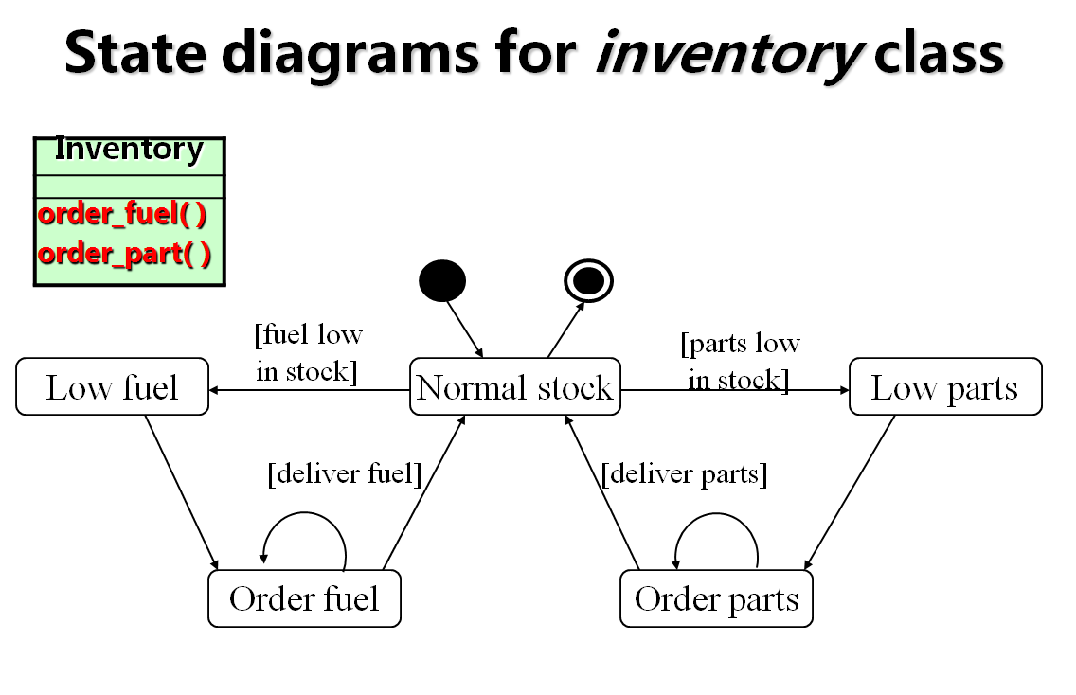

1. 什么是黑盒测试，有哪些测试方法？
2. 黑盒测试：把测试对象看做一个黑盒子，测试人员完全不考虑程序内部的逻辑结构和内部特性，只依据程序的需求规格说明书，检查程序的功能是否符合它的功能说明。
3. 黑盒测试方法：等价类划分，边界值分析，错误猜测法，因果图法
4. 软件工程人员应该遵守的原则?（IEEE/ACM.1999节选）
5. 公众感——软件工程人员应始终与公众利益保持一致。
6. 客户和雇主——软件工程人员应当在与公众利益保持一致的前提下，满足客户和雇主的最大利益。
7. 产品——应保证其产品及其附件达到尽可能高的行业标准。
8. 判断力——软件工程人员应具有公正和独立的职业判断力。
9. 管理——软件工程管理者和领导者应拥护并倡导合乎道德的适合软件开发和维护的管理办法。
10. 职业感——应弘扬职业正义感和荣誉感，尊重社会公众利益。
11. 同事——软件工程人员应公平对待和协助每位同事。
12. 自己——软件工程人员应毕生学习专业知识，倡导合乎职业道德的职业活动方式。